Laporan Tugas Praktikum 19 April 2017
Sistem Operasi


14115011 | Putra Abi Akbarjune
14115016 | Irfan Gerard W M
14115062 | Ari Bambang K

Teknik Informatika
Institut Teknologi Sumatera
1. Deskripsi Masalah

Mengkompilasi Linux kernel dari source dan boot dengan kernel hasil kompilasi dengan menambahkan fungsi system call baru pada source kernel linux. Pada masalah ini akan menambakan fungsi system call Hello World dan Fibonacci dan membuat main program system call yang sudah dibuat.

- Pembahasan
2.1. Langkah Pengerjaan
2.1. Download dan extract file source kernel ke directory /usr/src
- # cd /usr/src/ --> pindah directory.
- # mkdir linux-4.10.11 --> membuat direktori untuk kernel
- # cd linux-4.10.11 --> untuk pindah directory
- # wget https://cdn.kernel.org/pub/linux/kernel/v4.x/linux-4.10.11.tar.xz --> untuk download file source kernel dengan versi 4.10.11
- # tar xvf linux-4.10.11.tar.xz
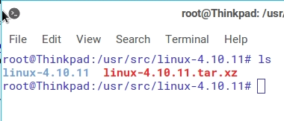

2.2 Konfigurasi dan install source kernel linux.
- # cd /usr/src/linux-4.10.11/linux-4.10.11
- # make oldconfig --> mengkonfigurasi ulang settingan kernel lama untuk dikonfigurasi ke kernel baru
- # make menuconfig --> mengkonfigurasi kebutuhan system hardware untuk dikonfigurasi ke kernel baru
- # make --> untuk mengkompilasi kernel baru.
- # make modules_install install --> untuk menginstall kernel yang sudah di kompilasi
- # reboot --> untuk merestart komputer
- Pada masuk ke grub pilih Advance option lalu pilih linux-4.10.11
- buka terminal lagi
- # uname -a --> untuk mengecek kernel yang sudah di install pada sistem operasi
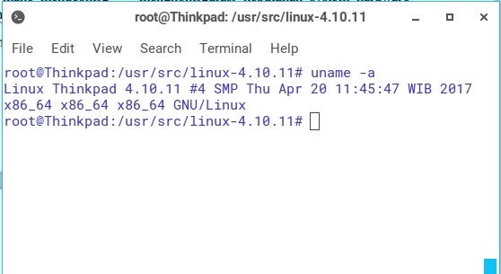

2.3 Membuat system call Hello World dan Fibonacci pada kernel
- # cd /usr/src/linux-4.10.11/linux-4.10.11/
- # mkdir hello && mkdir fibonacci --> untuk membuat direktori hello dan fibonacci
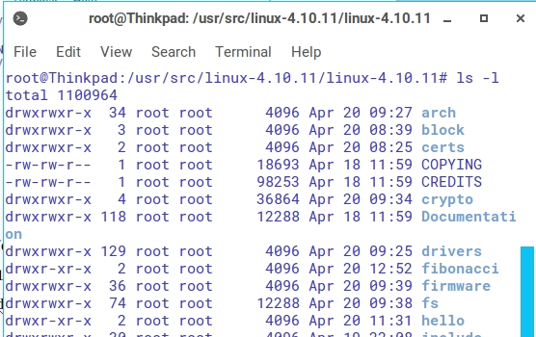
- # cd hello
- # nano hello.c --> membuat file hello.c
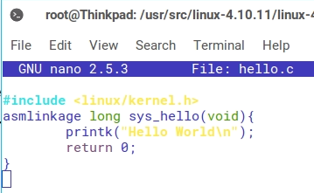
Save file hello.c
- # nano Makefile --> membuat file Makefile dalam direktori hello
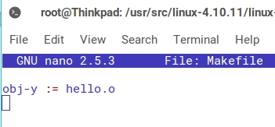
Save file Makefile
- # cd /usr/src/linux-4.10.11/linux-4.10.11/fibonacci
- # nano fibonacci.c --> membuat file fibonacci.c
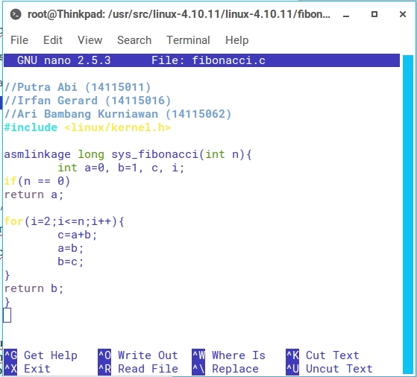
- # nano Makefile --> membuat makefile dalam direktori fibonacci
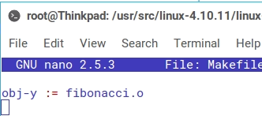
- # cd /usr/src/linux-4.10.11/linux-4.10.11/
- # nano Makefile --> tambahkan lokasi folder hello dan fibonacci di barisan core-y
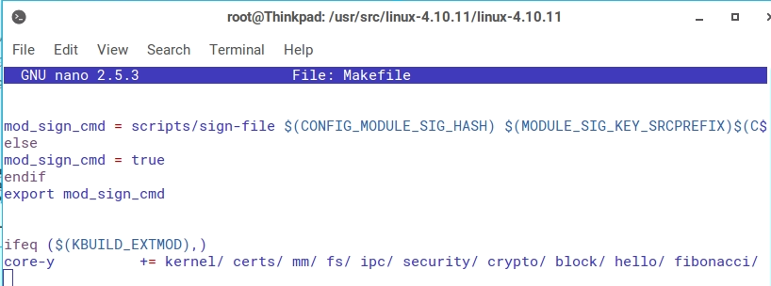

- # nano arch/x86/entry/syscalls/syscall_64.tbl --> menambah system call (syshello & sysfibonacci) kedalam system call table. Syscall_64.tbl file dengan sistem operasi 64 bit.
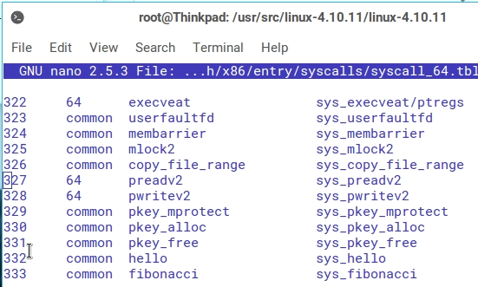
Tambahkan line berikut sesuai nomor urutnya dan save.

- # nano include/linux/syscalls.h --> menambahkan syshello dan sysfibonacci kedalam file header syscalls.h
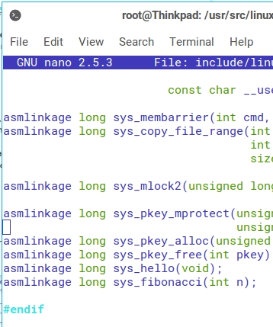
Tambahkan line di akhir file seperti di atas dan save.
- # make && make modules_install && make install --> compile dan install kernel lagi setelah selesai reboot sistem operasi.

2.4. membuat main program dari hello dan fibonacci

- # cd /usr/src/linux-4.10.11/linux-4.10.11
- # nano test.c --> membuat main program hello untuk memanggil system call hello.

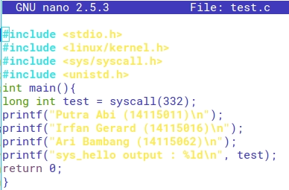
Lalu save file main program hello.

- # gcc -o test.o test.c --> compile main program hello
- # ./test.o --> untuk menjalankan program main hello
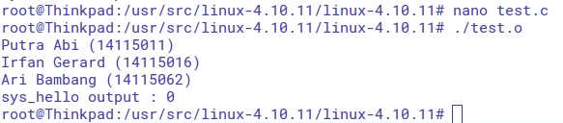

- # dmesg --> untuk melihat hello world yang di panggil system call oleh main program hello
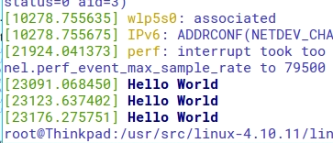

- # nano test1.h --> membuat header program fibonacci
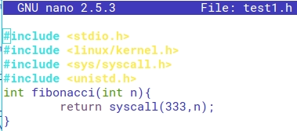

- # nano test1.c --> membuat main program fibonacci untuk memanggil system call fibonacci.
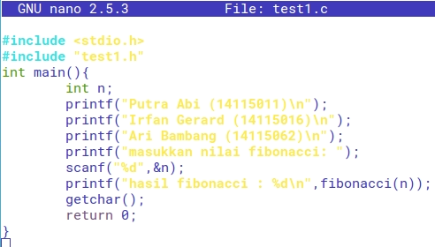

- # gcc -o test1.o test1.h test1.c --> compile header dan main program fibonacci.

- # ./test1.o --> menjalankan program fibonacci
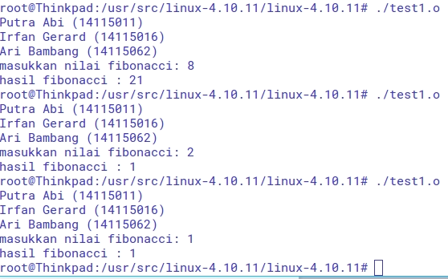

3. Analisis

Pada saat melakukan pemanggilan system call hello maka kernel akan menampilkan di log kernel jika di panggil berulang kali maka muncul sebanyak melakukan pemanggilan dan jika system direboot maka di log kernel masih ada walaupun tidak di panggil oleh main program. Untuk tersulit adalah pada saat kompilasi yang membutuhkan waktu yang lama dan file system call dari hello maupun fibonacci ada yang error maka butuh makan waktu lagi saat compile dan install kernel.

4. Hasil

4.1. Error saat melakukan kompilasi kernel pada system call hello

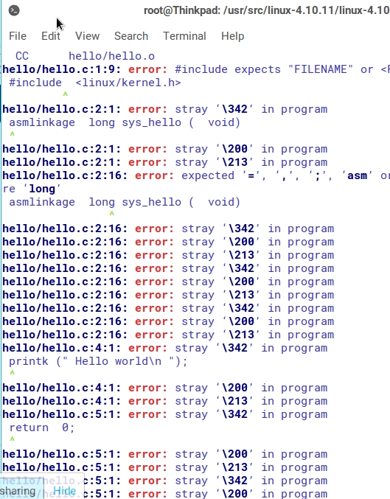

4.2. Hasil pemanggilan system call hello

4.3 Hasil pemanggilan system call fibonacci

Tabel Tugas

Nama | NIM | Tugas | Persentase
Putra Abi Akbarjune | 14115011 | - Membuat system call hello  - Membuat main program hello  - Membuat laporan | 33%
Irfan Gerard W M | 14115016 | -Membuat system call fibonacci  - Membuat main program fibonacci.  - Membuat laporan | 33%
Ari Bambang Kurniawan | 14115062 | - Implementasi system call pada sistem operasi linux  - Mengatasi masalah error pada system call  - Membuat laporan | 33%

